

Análisis Numérico
M.A. Maria Del Carmen Martínez Cejudo

Proyecto 3 Interpolación Lineal

Sebastián Calderón Carrillo 2087472
Edson Armando Amaya Macias 2151976
Juan José Trujillo Garza 1972407

Grupo 031

Introducción

Codificación
En esta sección se presentan y explican las funciones implementadas en el código, destacando cómo cada una traduce las propiedades matemáticas del método de bisección y cómo se integran para formar el flujo completo del programa.

evaluar_polimonio(coeficientes, x)
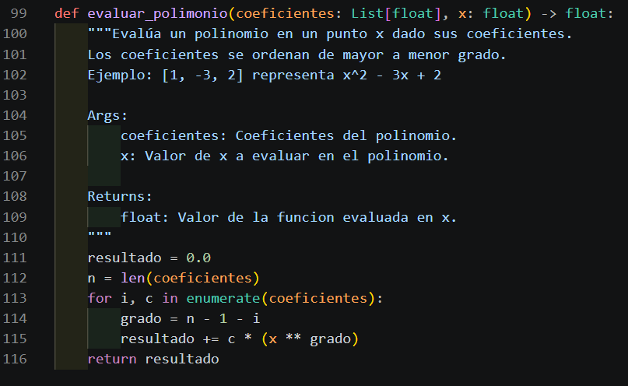
Explicación:
Esta función evalúa un polinomio en un punto x dado. Recibe una lista de coeficientes ordenados de mayor a menor grado y un valor x. Recorre los coeficientes y, para cada uno, calcula c * (x ** grado), donde el grado se obtiene como n - 1 - i (siendo n la cantidad de coeficientes). Suma todos los términos y devuelve el resultado. Es la base para calcular f(a), f(b) y f(c) en cada iteración del método.

biseccion(coeficientes, lim_izq, lim_der, tolerancia=1e-6, max_iter=100)

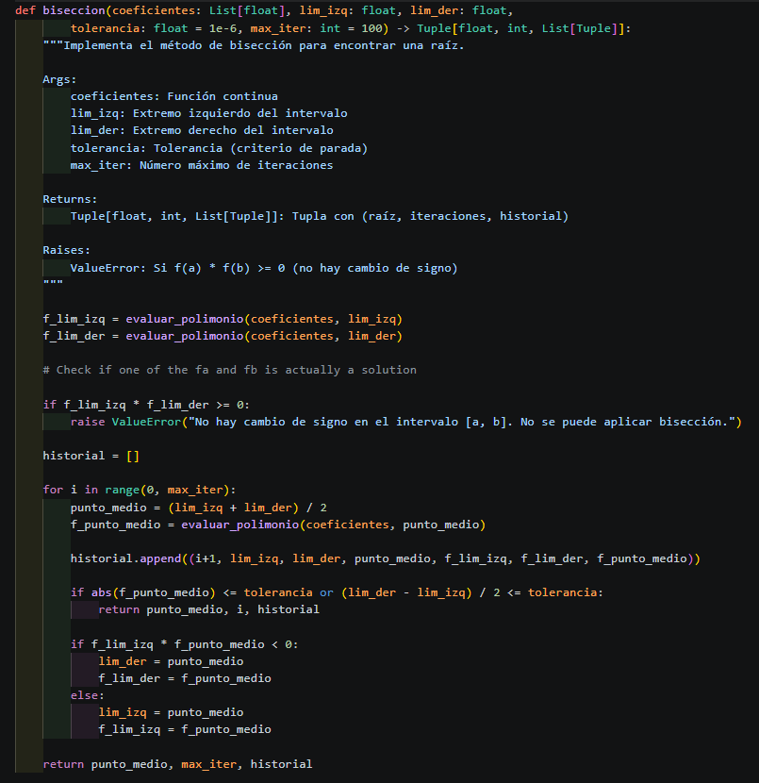

Explicación:
Esta es la función principal del método. Primero evalúa el polinomio en los extremos lim_izq y lim_der. Si el producto f(lim_izq) * f(lim_der) >= 0, lanza una excepción ValueError indicando que no hay cambio de signo y que no se puede aplicar bisección. Si hay cambio de signo, inicializa una lista historial y comienza un ciclo de hasta max_iter iteraciones. En cada iteración:
- Calcula el punto medio punto_medio = (lim_izq + lim_der) / 2.
- Evalúa f(punto_medio).
- Agrega una tupla al historial con el número de iteración, los límites actuales, el punto medio, y los valores de f en los extremos y en el punto medio.
- Verifica el criterio de parada: si abs(f(punto_medio)) <= tolerancia o si la mitad del ancho del intervalo (lim_der - lim_izq) / 2 <= tolerancia, devuelve el punto medio, el número de iteraciones realizadas (índice i) y el historial.
- Si no se cumple el criterio, decide si la raíz está en [lim_izq, punto_medio] o en [punto_medio, lim_der] según el signo de f(lim_izq) * f(punto_medio), y actualiza los límites y los valores de f correspondientes.
Si se alcanza el número máximo de iteraciones sin cumplir la tolerancia, devuelve el último punto medio calculado, max_iter y el historial completo. Esta función garantiza que el intervalo siempre contenga una raíz y que el error se reduzca a la mitad en cada paso.

ejecutar_biseccion()
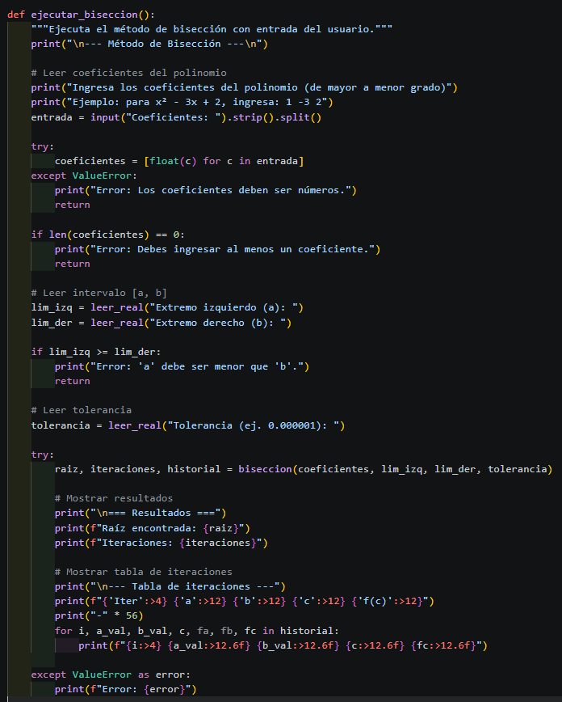

Explicación:
Esta función maneja la interacción con el usuario para el método de bisección. Muestra un mensaje explicativo, solicita los coeficientes del polinomio (separados por espacios, de mayor a menor grado), los límites izquierdo y derecho del intervalo, y la tolerancia. Valida que los coeficientes sean números reales y que al menos haya uno. También verifica que lim_izq < lim_der. Luego llama a la función biseccion y, si no hay errores, muestra la raíz encontrada, el número de iteraciones y una tabla formateada con el historial de iteraciones (columnas: Iter, a, b, c, f(c)). Si ocurre un ValueError (por ejemplo, por falta de cambio de signo), lo captura y muestra el mensaje de error. Esta función conecta la entrada del usuario con la lógica matemática y presenta los resultados de forma clara.

utils.py (funciones de utilidad)
Explicación:
Este módulo agrupa funciones auxiliares para la entrada/salida por consola:
- leer_opcion(prompt, lower, upper): lee un entero dentro de un rango cerrado, repitiendo si hay error.
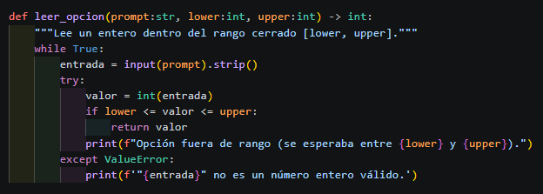
- leer_entero(prompt): lee un entero cualquiera.
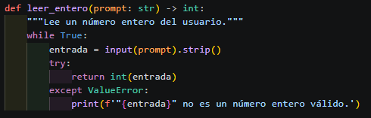
- leer_real(prompt): lee un número real (float), repitiendo si hay error.
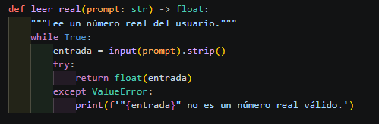
- borrar_consola(): limpia la pantalla según el sistema operativo (Windows: cls, otros: clear), pero solo si la entrada es una terminal interactiva (sys.stdin.isatty()).
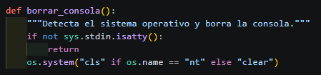
- pausar(): simula el comando pause de Windows o espera un Enter en otros sistemas, también solo en terminal interactiva.
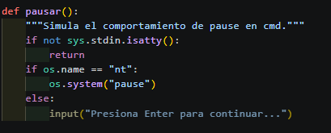
Estas funciones garantizan que el programa no falle por entradas inválidas y que la experiencia de usuario sea fluida.

Integración de los módulos
El flujo completo del programa es el siguiente:
- main.py (o el script de ejecución) llama a run() del módulo menu.
- run() muestra el menú y, si se elige la opción 1, llama a ejecutar_biseccion() del módulo biseccion.
- ejecutar_biseccion() solicita los datos al usuario usando leer_real de utils, valida los coeficientes y el intervalo, y llama a biseccion().
- biseccion() utiliza evaluar_polimonio() para calcular los valores de f y ejecuta el algoritmo, devolviendo la raíz, el número de iteraciones y el historial.
- ejecutar_biseccion() muestra los resultados y la tabla de iteraciones.
- run() pausa la pantalla y vuelve al menú hasta que el usuario elija salir.
Esta separación en módulos facilita el mantenimiento, las pruebas unitarias y la reutilización del código en otros proyectos.

Diagramas de flujo

Evaluar Polinomio
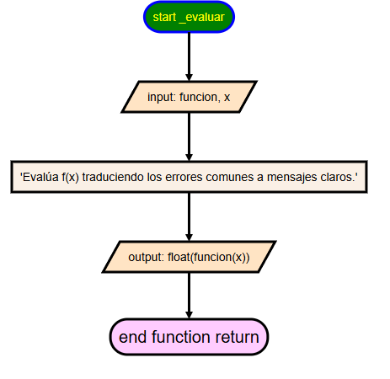

Ejecución de interpolación
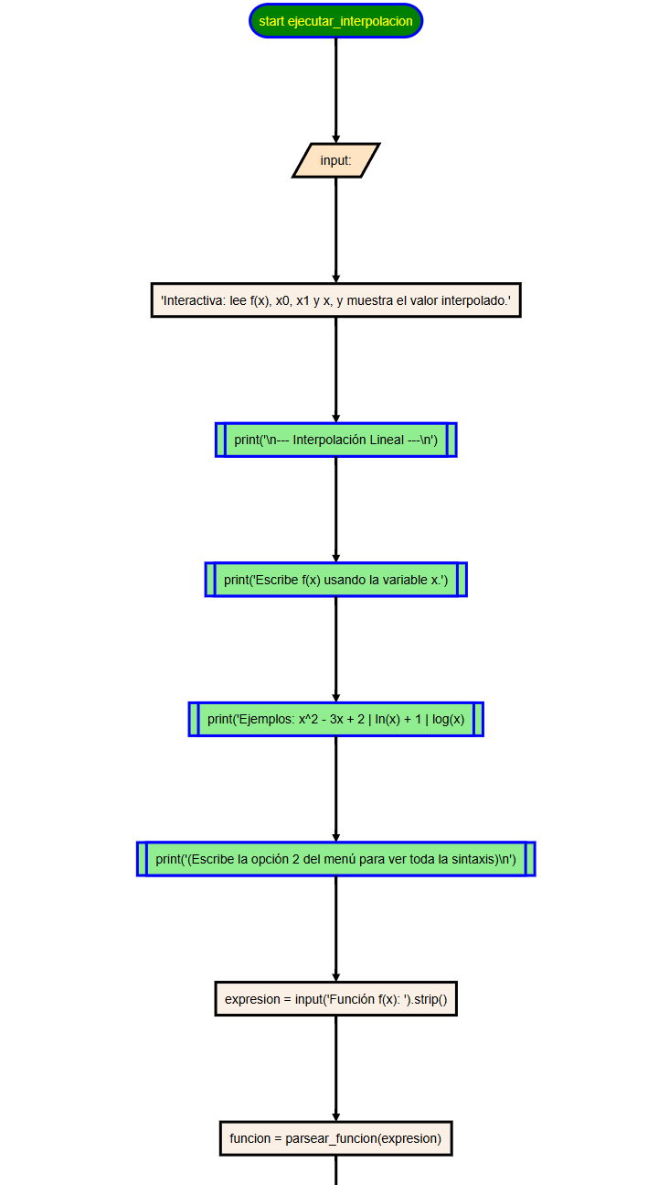
1
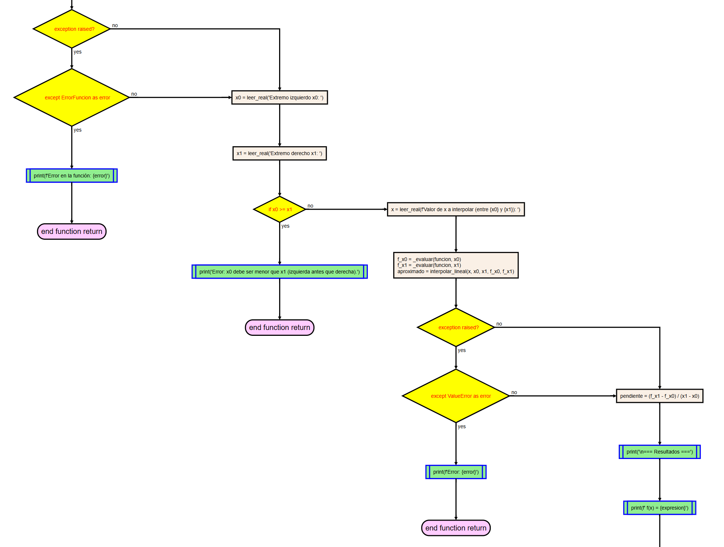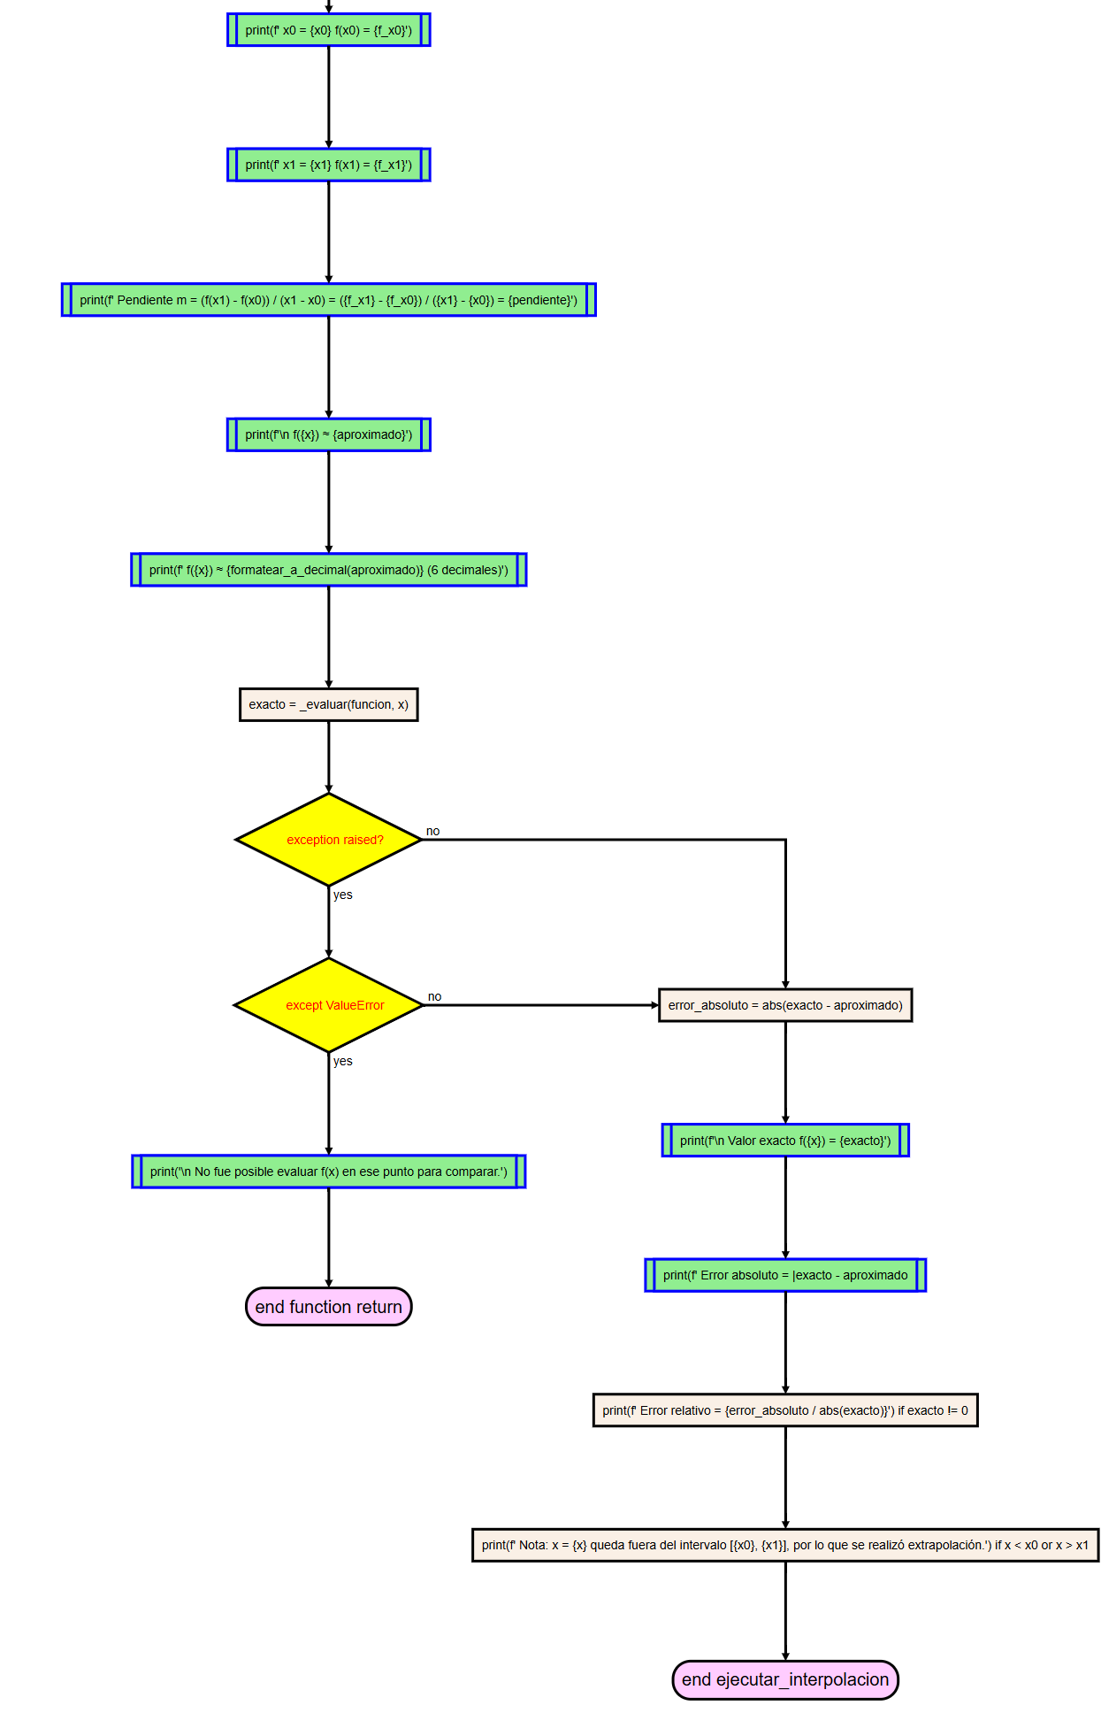
2
1
2

Interpolación de línea
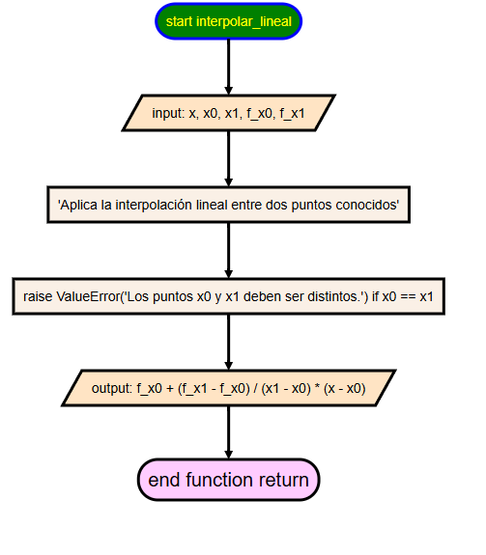

Conclusión general
El desarrollo de este proyecto permitió consolidar tanto la comprensión matemática como la aplicación práctica del Método de Bisección en la búsqueda de raíces de ecuaciones polinomiales. A través de la implementación algorítmica basada en el Teorema del Valor Intermedio (o Teorema de Bolzano), se comprobó la alta fiabilidad y la convergencia garantizada del método cuando se asegura un cambio de signo en los extremos del intervalo inicial. Si bien su convergencia es de carácter lineal y requiere un número mayor de iteraciones en comparación con métodos de mayor orden, su estabilidad lo convierte en una técnica fundamental e indispensable dentro del análisis numérico.
La automatización del algoritmo no solo elimina el margen de error humano y optimiza el cálculo iterativo de polinomios, sino que también reafirma el valor de integrar conceptos matemáticos rigurosos con buenas prácticas de programación para la resolución eficiente de problemas científicos e ingenieriles

Ejemplo de ejecución
